Самой частой травмой, получаемой при использовании петард, хлопушек и бенгальских огней, являются ожоги.  Ожог кожи - это травма, полученная в результате воздействия высокой температуры: пламени, кипятка, пара; электрического тока, химического вещества: кислоты или щёлочи; ионизирующего излучения, т.е. радиации.  Неотложная доврачебная помощь при термическом ожоге:  1. Прекратите воздействие травмирующего фактора. При любой степени ожога желательно охладить тело холодной водой.  2. Снимите одежду, по возможности удалите фрагменты тлеющей одежды. Делать это надо осторожно, чтобы не нарушить целостность кожи. Если ткань прикипела к телу отрывать её не надо. Лучше всего одежду срезать.  3. Закройте ожоговую поверхность чистой тканью. Не следует промывать поверхность ожога водой сомнительной чистоты, прокалывать пузыри, трогать ожог руками.  4. Обеспечьте охлаждение раны путём прикладывания холода через повязку.  5. Дайте любое имеющееся у Вас обезболивающее средство.  6. Если пострадавший находится в сознании желательно давать ему каждые 5-10 минут небольшими глотками любое, имеющееся питьё. Желательно поить минеральной водой или сладким чаем.  При ожогах нельзя:  - смазывать обожженную поверхность маслами и жирами;  - сдирать с обожженной поверхности остатки одежды;  - вскрывать ожоговые пузыри;  - туго бинтовать обожженную поверхность;  - накладывать пластырь;  - присыпать порошками и крахмалом;  - смазывать йодом, зеленкой, лосьонами, мазями;  - предлагать пострадавшему газированную воду.  Осторожно, пиротехника!    Есть правила на свете,  Должны их знать все дети.  Сейчас отправимся мы в путь,  В страну, где правила живут.  Пять классов опасности пиротехнической продукции.  В соответствии с российским законодательством пиротехническая продукция классифицируется по степени опасности изделий.  Всего согласно ГОСТ Р 51270-99 существует 5 классов пиротехники:  • I класс — хлопушки, бенгальские огни, фонтаны «холодного» огня. Эти пиротехнические изделия практически не представляют опасности и могут использоваться в помещениях, так как при взрыве не создают ударной волны, исключены разлетающиеся осколки. Радиус опасной зоны — не более полуметра. | Помните!  Чтобы Новогодние праздники принесли вам и вашим родным радость, выполняйте элементарные правила пожарной безопасности!  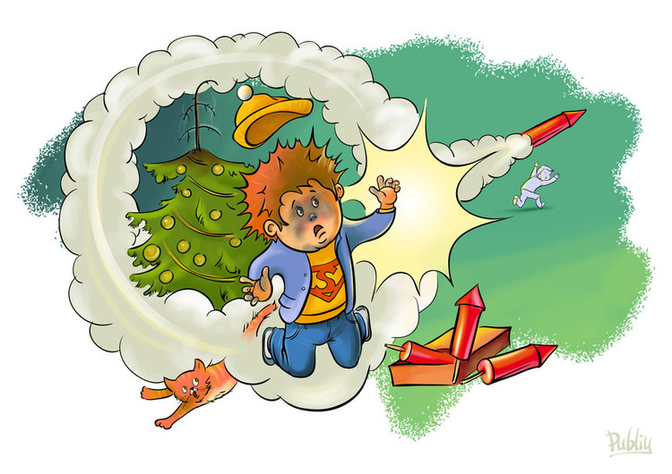  В случае обнаружения возгорания немедленно сообщите:  по телефону: -01,  с сотового телефона: - 101  Единая дежурно-диспетчерская служба города: -112  • II класс — петарды, большинство фонтанов, наземные фейерверки. Используются вне закрытых помещений. Не создают при взрыве ударной волны и разлетающихся осколков,  способных ранить людей. Радиус опасной зоны — до 5 метров.  • III класс — салютные батареи, ракеты, фестивальные шары. Как и I, II классы пиротехники, не создают ударной волны и осколков. Эти пиротехнические изделия предназначены для запуска на открытом пространстве. Радиус опасной зоны — до 20 метров.  • IV класс — профессиональные фейерверки, которые  часто используются на масштабных мероприятиях: городских праздниках, карнавалах. Обращение с ними требует специальной подготовки и навыков. Не создают ударной взрывной волны и осколков. Радиус опасной зоны — более 20 метров.  • V класс — прочие пиротехнические изделия, которые не вошли в I – IV классы. Использование и радиус опасного действия определяется, исходя из технических условий.  I – III классы — это пиротехнические изделия бытового назначения. Для её продажи наличие лицензии не требуется. К IV и V классам относятся профессиональная пиротехника, продавать которую могут только магазины, имеющие соответствующую лицензию.  Покупая пиротехнику, обязательно обратите внимание на её класс и берите только те изделия, которые можно использовать в тех местах, где планируется устроить «файер-шоу».  О правилах безопасности использования пиротехники не забывайте даже в тех случаях, когда речь идет о безобидных с виду хлопушках и фонтанах, и тогда зажигательный праздник оставит только приятные воспоминания! | Правила безопасности  при использовании пиротехники  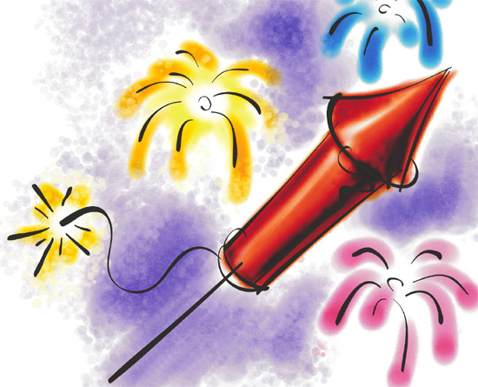  ОБЛАСТНОЕ ГОСУДАРСТВЕННОЕ КАЗЕННОЕ УЧРЕЖДЕНИЕ СОЦИАЛЬНОГО ОБСЛУЖИВАНИЯ «ЦЕНТР ПОМОЩИ ДЕТЯМ, ОСТАВШИМСЯ БЕЗ ПОПЕЧЕНИЯ РОДИТЕЛЕЙ, Г. ШЕЛЕХОВА»  Группа «Буратино»  Правила пользования пиротехникой  1. Нельзя носить пиротехнические изделия  в карманах.  2. Нельзя сжигать пиротехнику в костре.  3. Нельзя разбирать пиротехнические изделия и подвергать их механическим воздействиям.  4. Не допускайте открытого огня в помещении, где хранится пиротехника.  5. Располагайте пиротехнику вдали от нагревательных приборов.  6. Помните, что пиротехнические изделия боятся сырости, и это может отразиться на их работе.  7. Любую пиротехнику надо зажигать  на расстоянии вытянутой руки.  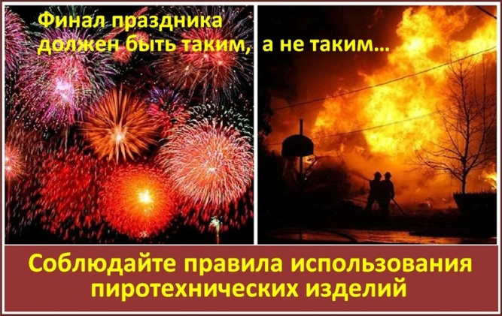  2024 год.

